SISTEM INFORMASI PENJUALAN OKSIGEN PT.REZEKI SURYA GASINDO BERBASIS WEB

Abstract – In order to optimize inventory control and enhance operational efficiency, PT. Rezeki Surya Gasindo, a medical oxygen distribution company, transitioned from a manual inventory management system to a web-based information system. The system implementation was developed by employing the waterfall methodology and built with the PHP programming language, integrated with a MySQL database system. The application's functionalities encompass the automation of sales transaction processes, real-time inventory monitoring, and the generation of purchase reports to support accurate and efficient decision-making.
Keywords : Management Information System, Cashier Application, PHP, MySQL, Waterfall, Operational Efficiency, Real-time Processing.

- PENDAHULUAN

1.1 Latar Belakang

Oksigen merupakan salah satu gas medis yang sangat dibutuhkan dirumah sakit sebagai elemen pendukung kehidupan yang berpengaruh langsung dalam mempertahankan hidup pasien. Oksigen adalah unsur kimia nonlogam golongan 16 yang berupa gas tidak berwarna, tidak berbau. Oksigen membentuk senyawa melalui reaksi yang menggantikan unsur - unsur dari kombinasinya. Setiap molekul oksigen terdiri atom oksigen yang terikat kuat, oksigen memiliki titik leleh dan titik didih yang rendah sehingga berbentuk gas pada suhu ruangan.
Menurut Basyarudin Acha & Andi Nova (2023, h.3) “Oksigen juga merupakan elemen penting yang dibutuhkan oleh sebagian besar bentuk kehidupan dibumi untuk bertahan hidup”.
PT. Rezeki Surya Gasindo mempunyai masalah Ketika akan melakukan proses transaksi penjualan, pengecekan stok, dan proses pembuatan laporan setiap bulannya. Proses yang dilakukan di PT. Rezeki Surya Gasindo masih menggunakan cara manual yaitu dengan mencatat setiap laporan melalui buku. Cara tersebut banyak sekali menyebabkan transaksi tidak terkelola dengan baik, data stok yang tersedia, ketelitian saat melakukan pencatatan transaksi penjualan, melihat laporan, dan kecepatan proses transaksi.
Aplikasi kasir biasa dipakai oleh supermarket, minimarket, distro, warung makan untuk mengelola data penjualan, stok barang, laporan laba rugi dll. sebelum adanya aplikasi kasir yang mengolah data secara terkomputerisasi para pembisnis atau pemilik usaha menggunakan cara manual dalam mengelolah data. Yang terus menerus ter-update membutuhkan banyak resiko kesalahan. Sistem manual ini masih digunakan pada PT. Rezeki Surya Gasindo dalam mengelola penjualan.
Menurut Rudi Hermawan (2021, h.2) “ Sistem penjualan yang masih manual memiliki banyak kelemahan, kebanyakan terjadi kesalahan pada pencatatan, dan pencarian data yang sulit karena setiap dilakukan mencari data penjual harus mencari pada buku besar”.
Jika pegawai Perusahaan ingin mencari laporan yang telah lalu dibutuhkan waktu yang lama untuk mencarinya. penggunaan aplikasi yang sesuai kebutuhan Perusahaan sangat bermanfaat untuk mengurangi masalah tersebut. Aplikasi bisa mengelola data transaksi dengan baik, melihat laporan, dan kecepatan dalam mengelola transaksi.
Melihat permasalahan tersebut, maka penulis ingin membangun sebuah sistem informasi kasir pada PT. Rezeki Surya Gasindo berbasis Web yang dibangun menggunakan bahasa pemrograman Berbasis Web yaitu bahasa Script PHP dan Database Mysql. Dengan dibuatnya aplikasi ini di harap dapat memberikan kemudahan bagi PT. Rezeki Surya Gasindo dalam menyediakan informasi agar lebih efektif dan efisien.
Berdasarkan latar belakang tersebut maka peneliti tertarik untuk melakukan penelitian dan mengangkat judul “ Sistem Informasi Aplikasi Kasir pada Penjualan Oksigen di PT. Rezeki Surya Gasindo Berbasis Web ”

  - Rumusan Masalah
Berdasarkan latar belakang yang telah disebutkan sebelumnya, rumusan masalah dalam penelitian ini adalah ”Bagaimana Membangun Sistem Informasi Aplikasi kasir pada penjualan oksigen di PT. Rezeki Surya Gasindo Berbasis Web ?”.

1.3. Tujuan Penelitian
Adapun tujuan dari penelitian ini adalah untuk membangun Sistem Informasi Aplikasi Kasir Pada Penjualan Oksigen Di PT. Rezeki Surya Gasindo Berbasis Web.

- TINJAUAN PUSTAKA

2.1 Pengertian Aplikasi
Menurut (Agusti, E. 2022), aplikasi adalah suatu model program komputer yang dibuat dengan menggunakan teknik dan prinsip tertentu agar dapat memproses dan melakukan tugas-tugas khusus.
Menurut (Danny, G., Yuliati, T et al. 2022), Aplikasi secara umum adalah alat terapan yang di fungsikan secara khusus dan terpadu sesuai kemampuan yang dimilikinya.
2.2 Pengertian Kasir
Menurut Soesanto Etal diterjemahkan oleh Dian Rahmawati (dalam jurnal Businnes Management and Entrepreneuiship, 2021 h.10) kasir adalah seseorang yang memiliki tugas dalam penerimaan omset harian toko ritel atau seseorang yang mempunyai tanggung jawab untuk menerima dan membayarkan sejumlah uang.
Sedangkan Menurut Kamus Besar Bahasa Indonesia diterjemahkan oleh Kartika Budiharto (dalam jurnal Laa Roiba 2023, h.2) “kasir adalah pemegang kas (uang) atau orang yang bertugas menerima dan membayarkan uang”.

2.3 Pengertian Penjualan
Menurut Sumiyati dan Yatimatun diterjemahkan oleh J Hadiprata (dalam jurnal Kwik Kian Gie 2022, h.1) Penjualan adalah pembelian suatu (barang atau jasa) dari satu pihak kepada pihak lainnya dengan mendapatkan ganti uang dari pihak tersebut. Penjualan merupakan sumber dari pendapatan perusahaan, semakin besar penjualan, semakin besar pula pendapatan
yang diserima perusahaan.
Sedangkan Menurut Reeve diterjemahkan oleh Arief Selay (dalam jurnal Karimah Tauhid 2023, h.3) “penjualan adalah sejumlah total yang dikenakan kepada pelanggan untuk barang dagangan yang dijual, termasuk tunai dan kredit”.
Pendapat lain menurut Soemarso Durhac diterjemahkan oleh Arief Selay (dalam jurnal Karimah Tauhid 2023, h.3) “Penjualan adalah penjualan barang dagang oleh perusahaan, penjualan dapat dilakukan secara kredit dan tunai.

2.4 Pengertian Oksigen
Oksigen adalah unsur kimia yang memiliki simbol “O” dalam tabel periodik dan nomor atom 8. Di alam, oksigen ditemukan dalam bentuk molekul O2, yang terdiri dari dua atom oksigen yang saling terikat erat. Oksigen merupakan gas tak berwarna, tidak berbau, dan bersifat sangat reaktif.
Oksigen dalam bentuk alaminya di Bumi ditemukan dalam bentuk gas diatomik (O2), yang terdiri dari dua atom oksigen yang saling terikat erat. Ini adalah bentuk paling umum dari oksigen yang mendukung kehidupan di planet kita.
Menurut Wikipedia Bahasa Indonesia 2023 Oksigen (O) adalah unsur kimia dengan nomor atom 8 dan simbol O. Oksigen merupakan unsur nonlogam golongan VIA (kalkogen) dan dapat dengan mudah bereaksi dengan hampir semua unsur lainnya (utamanya menjadi oksida).

III. HASIL DAN PEMBAHASAN
  - Kebutuhan Masukan ( Input )
Adapun kebutuhan masukan pada sistem ini terdiri dari:
- Rancangan Login Pengguna (Admin) Pada halaman ini merupakan rancangan halaman login yang akan digunakan untuk pengguna admin masuk ke sistem.
- Rancangan Input User
Halaman tampilan input user digunakan untuk memasukan data pengguna baru ke dalam sistem..
- Rancangan Input Pengaturan Data
Halaman input pengaturan data digunakan untuk memasukan atau mengubah pengaturan data pada sebuah sistem.
- Rancangan Halaman Pelanggan
Rancangan halaman pelanggan digunakan dalam menyimpan data diri pelanggan.
- Rancangan Input Data Produk
Halaman input data produk digunakan untuk memasukan data produk baru ke dalam system.
- Rancangan Input Jenis Tabung
Halaman input jenis tabung digunakan untuk memasukan data jenis tabung.
- Laporan Pembelian Bulanan
Halaman Laporan pembelian bulanan berisikan informasi hasil kasir sesuai dengan tanggal yang ditentukan

- Laporan Transaksi Harian
Halaman laporan transaksi harian berisikan informasi hasil kasir sesuai dengan tanggal yang ditentukan
- Laporan Keuangan Bulanan
Halaman laporan keuangan bulanan berisikan informasi hasil kasir sesuai dengan tanggal yang ditentukan.

  - Rancangan Sistem
Dari hasil penulisan dan analisa yang penulis lakukan, maka disini penulis ingin membangun sebuah sistem baru yaitu Sistem Informasi Aplikasi Kasir Pada Penjualan Oksigen di PT. Rezeki Surya Gasindo Berbasis Web yang dibangun menggunakan bahasa script PHP dan Database MySQL. Website yang dibangun diharapkan memiliki kemampuan untuk memudahkan karyawan dalam melakukan transaksi penjualan.

    - Diagram Use Case Admin
Use Case Diagram merupakan gambaran informasi dari suatu bagian ke bagian yang lain dimana informasi yang dihasilkan akan diproses secara komputerisasi dari Aplikasi Kasir Berbasis Web pada PT. Rezeki Surya Gasindo. Use case diagram admin memberikan gambaran tentang apa saja yang dilakukan oleh seorang admin dari aplikasi kasir pada penjualan oksigen di PT. Rezeki Surya Gasindo.
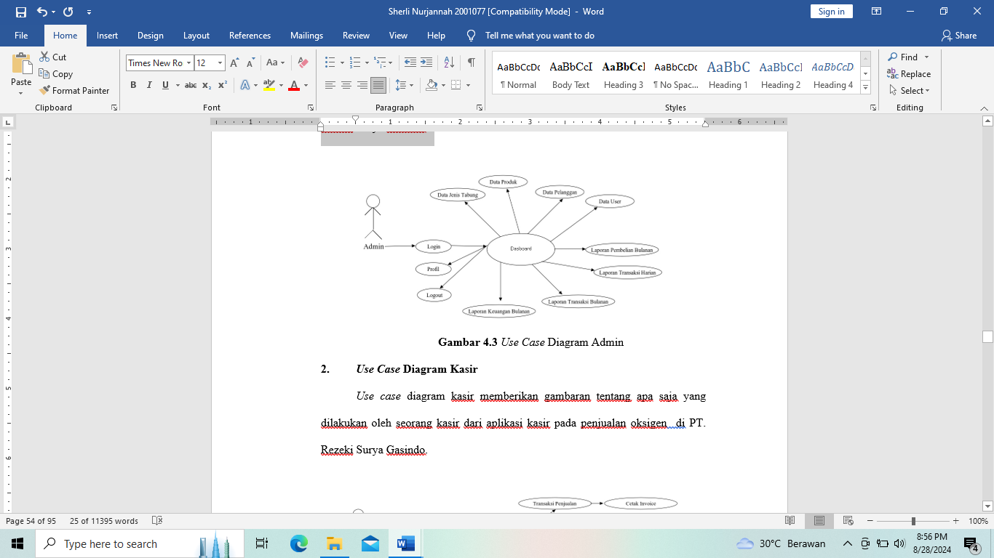
Gambar 1. Use Case Admin
    - Diagram Use Case Kasir
Use case diagram kasir memberikan gambaran tentang apa saja yang dilakukan oleh seorang kasir dari aplikasi kasir pada penjualan oksigen di PT. Rezeki Surya Gasindo.
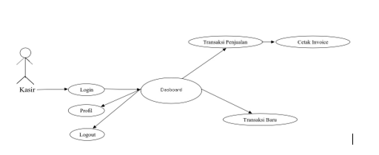
Gambar 2. Use Case Kasir
    - Diagram Use Case Manager
Use case diagram manager memberikan gambaran tentang apa saja yang dilakukan oleh seorang manager dari aplikasi kasir pada penjualan oksigen di PT.Rezeki Surya Gasindo.
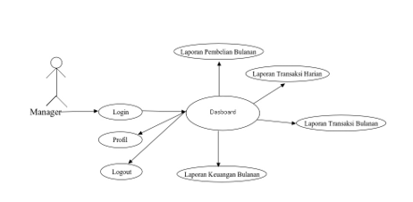
Gambar 3. Use Case Manager

  - Implementasi
    - Tampilan Halaman Login Pengguna (Admin)
Form login di gunakan proses pengisian nama pengguna (user), kata sandi (password) yang di gunakan untuk melindungi keamanan dari hal-hal yang tidak di inginkan. Masukkan Password harus sesuai karena jika salah memasukkan password maka program tidak bisa di jalankan. Form login ini hanya bisa masuk jika username. Adapun tampilan halaman login administrator dapat dilihat pada gambar berikut ini :
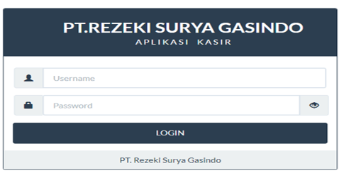
Gambar 4. Login Administrator

    - Implementasi Halaman Menu Utama
Halaman input user digunakan untuk memasukan data pengguna baru ke dalam sistem. Adapun tampilan dapat dilihat pada gambar berikut :
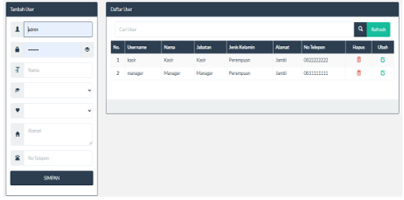
Gambar 5. Menu Utama
    - Tampilan Halaman Kode Barang
Halaman input pengaturan data digunakan untuk memasukan atau mengubah pengaturan data pada sebuah sistem. Adapun halaman tampilan dapat dilihat pada gambar 6 sebagai berikut :
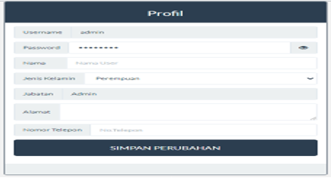
Gambar 6. Halaman Kode Barang
    - Tampilan Halaman Pelangan
Halaman pelanggan digunakan dalam menyimpan data diri pelanggan. Adapun halaman pelanggan dapat dilihat pada gambar berikut :
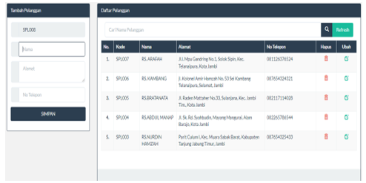
Gambar 7. Halaman Pelanggan

    - Tampilan Halaman Input Data Produk
Halaman input data produk digunakan untuk memasukan data produk baru ke dalam sistem. Adapun halaman tampilan dapat dilihat pada gambar 8 sebagai berikut :
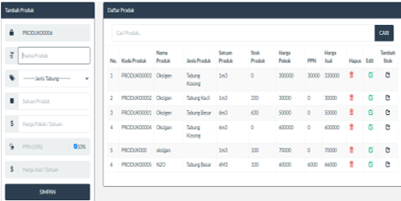
Gambar 8. Halaman Input Data Produk

    - Tampilan Halaman Barang Masuk
Halaman input jenis tabung digunakan untuk memasukan data jenis tabung. Adapun halaman tampilan dapat dilihat pada gambar berikut
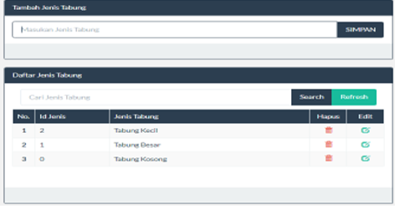
Gambar 9. HalamanBarang Masuk

    - Tampilan Halaman Laporan Pembelian
Tampilan ini berisikan halaman laporan hasil pembelian bulanan dari Aplikasi kasir pada penjualan oksigen di PT. Rezeki Surya Gasindo berbasis web yang dapat dilihat pada gambar berikut
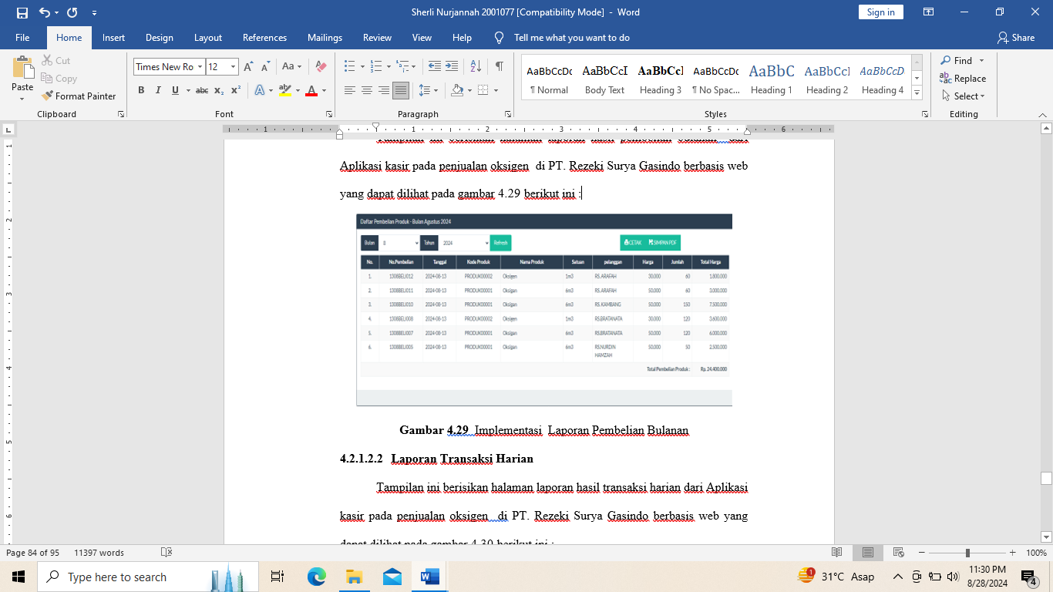
Gambar 10. Halaman Laporan Pembelian

IV. PENUTUP
Berdasarkan penelitian yang telah dilakukan pada PT. Rezeki Surya Gasindo, dapat ditarik kesimpulan bahwa aplikasi kasir berbasis web yang telah terkomputerisasi berhasil mengurangi potensi kesalahan dalam pencatatan dan perhitungan. Aplikasi ini juga meningkatkan efisiensi dan efektivitas operasional perusahaan, khususnya dalam hal pengelolaan stok, transaksi penjualan, dan pembuatan laporan. Adapun saran untuk pengembangan lebih lanjut antara lain : pengembangan Aplikasi secara Mobile untuk memudahkan aksesibilitas dan pemantauan data secara real-time bagi pengguna, terutama bagi manajemen dan tim penjualan lapangan. Selain itu dapat menambahkan fitur analisis data untuk memberikan informasi yang lebih komprehensif kepada manajemen, seperti tren penjualan, produk terlaris, dan prediksi kebutuhan stok serta meningkatan keamanan sistem untuk melindungi data sensitif perusahaan..

DAFTAR REFERENSI
Agus Mulyanto., 2009, Sistem Informasi. Yogyakarta : Pustaka Pelajar.
Abdul, Kadir. 2014. Pengenalan Sistem Informasi. Yogyakarta : CV. Andi Offset

IDENTITAS PENULIS

Nama : -
NIDN/NIK : -
TTL : -
Golongan / Pangkat : -
Jabatan Fungsional : -
Alamat Rumah : -
Telp. : -
Email : -

